Kinh thành Huế có bao nhiêu cửa ?
Những lần lang thang trên web tôi bắt gặp những câu như : Huế có bao nhiêu chùa? Có mấy cây cầu bắt qua sông An cựu ? Quả thật rất khó trả lời. Hoặc chỉ một câu hỏi đơn giản thôi : Kinh thành Huế có bao nhiêu cửa ?
Chắc rằng khá nhiều người dân Huế chẳng trả lời đúng câu hỏi này, mà chỉ cố gắng nhớ lại những cổng thành mình đã đi qua. Hàng ngày người ta có thể qua lại rất nhiều lần ở các cửa thành nhưng ít có ai lại từng nghĩ đến việc thống kê một con số như vậy, cũng như việc bạn thường xuyên đến nhà người bạn thân của mình nhưng bất chợt ai hỏi nhà bạn ấy số bao nhiêu, tôi chắc rằng không phải ai cũng trả lời đúng.

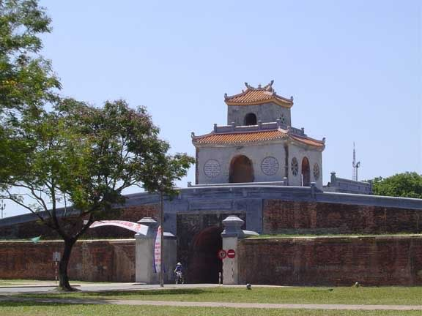
Thể Nhân Môn – Cửa Ngăn (mặt phía trong kinh thành)

Vậy thì chúng ta hãy cùng nhau đi thăm tất cả các cổng của Kinh thành Huế nhé. Bắt đầu từ cửa Thể Nhân, là cửa thành còn giữa nguyên được hình dáng và kiến trúc ban đầu cho đến hết 13 cửa lớn nhỏ của Kinh Thành Huế.

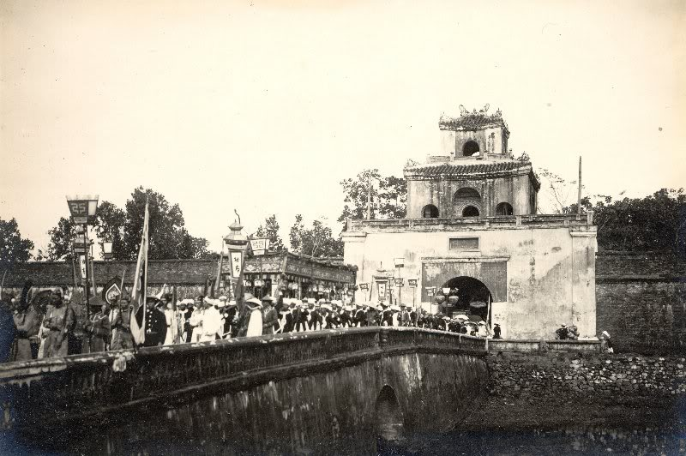
Của Ngăn năm 1926 (mặt phía ngoài kinh thành)
Thể Nhân Môn có tên thường gọi là cửa Ngăn, nằm phía Nam, bên trái Kỳ Đài của Kinh Thành. Phần vòm cửa được xây dựng năm 1809 dưới thời vua Gia Long, vọng lâu bên trên được xây dựng vào năm 1829 dưới thời vua Minh Mạng. Lúc đầu có tên là Thể Nguyên, sau khi xây vọng lâu thì cải thành Thể Nhân. Nhân dân quen gọi là cửa Ngăn Dưới để phân biệt với cửa thành Quảng Đức là cửa Ngăn Trên.

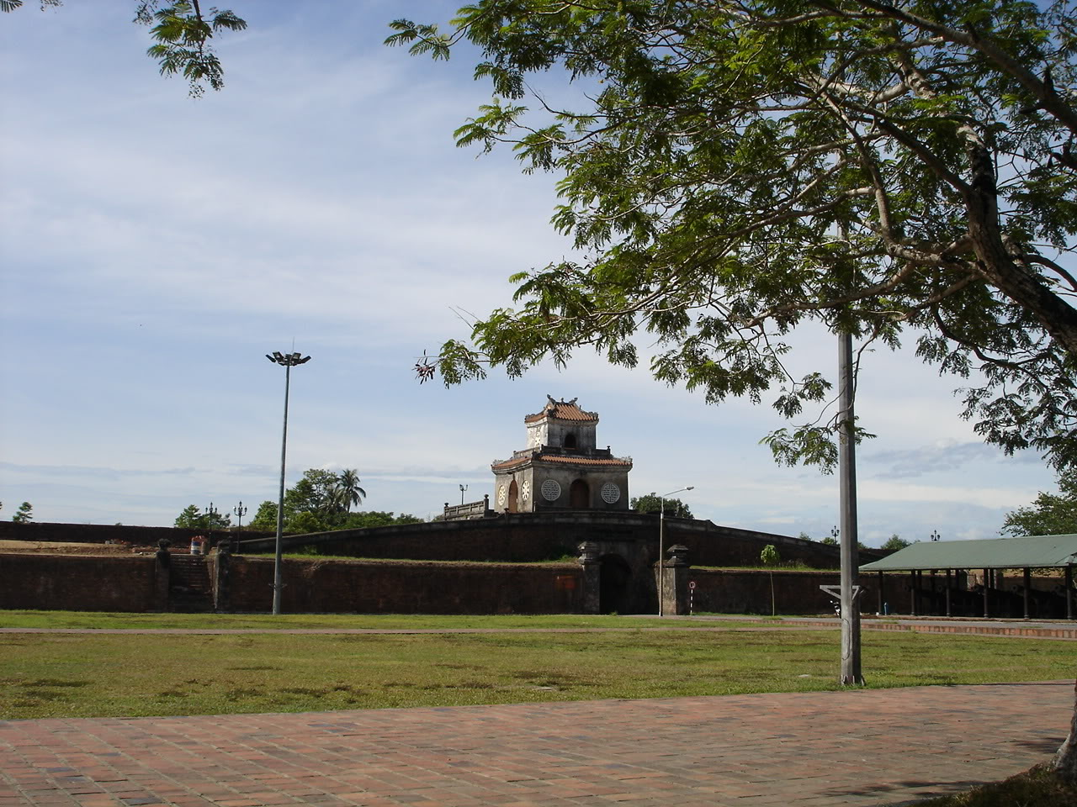
Cửa Quảng Đức – Cửa Sập
Phía bên phải di tích Kỳ Đài là Cửa Quảng Đức nằm ở mặt Nam của Kinh Thành. Phần cửa vòm được xây dựng vào năm 1809, dưới thời vua Gia Long, vọng lâu được xây dựng vào năm 1829, thời Minh Mạng. Trận lụt năm 1953, đã quét sập đổ hoàn toàn bộ phận vòm cửa và vọng lâu, vì thế dân chúng vẫn quen gọi là cửa Sập. Trong chiến sự năm 1968, cửa bị phá hoại nặng nề, và cấm không cho ra vào. Năm 1998, cửa được phục chế lại.
Hai cửa này dành cho vua và hoàng gia ra vào. Mỗi lần vua và hoàng gia ra thành, triều đình cho lính ra đóng lại, ngăn không cho dân chúng đi qua. Sau khi vua và hoàng gia trở vào trong Nội rồi thì hai cửa bị ngăn ấy mới được mở ra lại để cho dân chúng đi như thường. Trận lụt năm 1953 làm sập cửa Ngăn Trên nên từ đó dân chúng gọi là cửa Sập. Và cửa Ngăn Dưới thì được gọi là cửa Ngăn cho gọn như ngày nay.

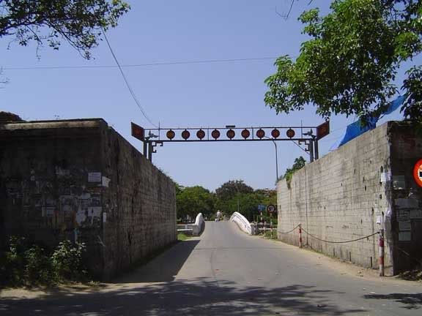
Chánh Nam Môn – Cửa Nhà Đồ (hiện đang được trùng tu)
Nhìn ảnh chắc hẳn bạn có thể hình dung được chiều dày của vòng thành
Bên trái cửa Quảng Đức là cửa Chánh Nam Môn nằm ở phía Nam Kinh Thành, cuối đường Nguyễn Trãi, dân gian vẫn gọi là cửa Nhà Đồ. Cửa này nay chỉ cho phép lưu thông một chiều từ đường Nguyễn Trãi ra đường Lê Duẩn. Phần cửa vòm được xây dựng năm 1809, dưới thời vua Gia Long, vọng lầu bên trên được xây dựng vào năm Minh Mạng thứ 10, tức năm 1829. Lúc đầu, phía bên ngoài cửa có cục Tượng Ty, hay còn gọi là Đồ Gia, là kho chứa vật dụng, binh khí, dịch nôm na hai chữ Đồ Gia là Nhà Đồ, vì thế cửa Chánh Nam còn có tên gọi là cửa Nhà Đồ. Trận lũ năm 1953, đã làm sập phần vòm và vọng lâu bên trên cửa Nhà Đồ.

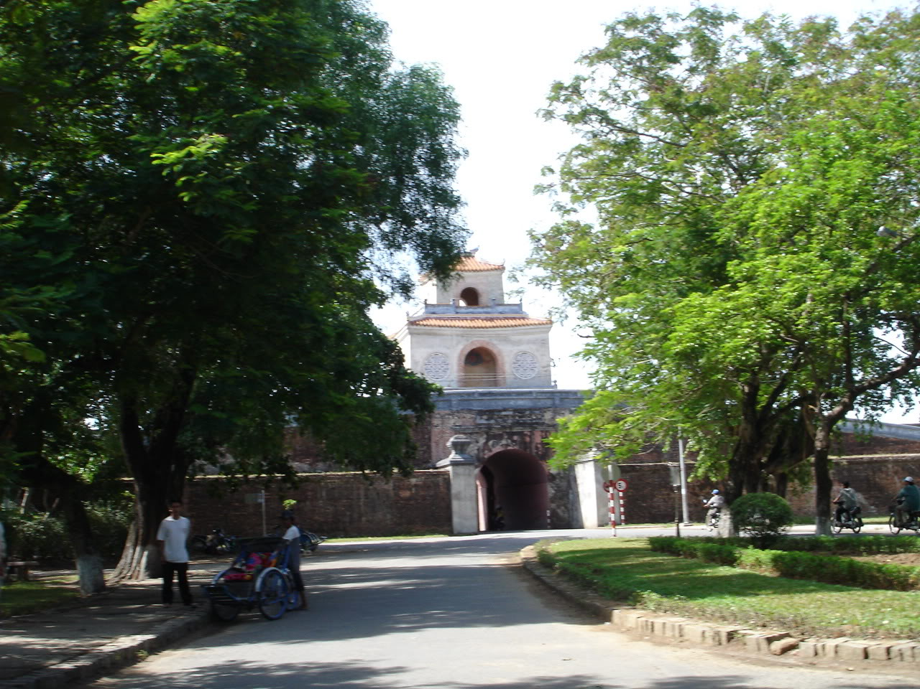
Đông Nam Môn – Cửa Thượng Tứ (phía bên trong thành)
Bên phải cửa Ngăn là cửa Cửa Thượng Tứ có tên chữ là Đông Nam Môn, nằm ở góc Đông Nam Kinh Thành, nay chỉ lưu thông một chiều từ đường Trần Hưng Đạo đi vào đường Đinh Tiên Hoàng, bên ngoài là phường Phú Hoà, bên trong là phường Thuận Thành. Phần cửa vòm được xây dựng vào năm 1809 dưới thời vua Gia Long, vọng lầu được xây dựng vào năm 1829, thời vua Minh Mạng. Sở dĩ cửa có tên gọi là Thượng Tứ ngày xưa, ở gần bên trong cửa thành này (khoảng vị trí trường Trần Quốc Toản hiện nay), triều đình đã thiết lập một cơ quan tên là Viện Thượng Tứ, chuyên trông coi việc nuôi ngựa để kéo xe cho vua.

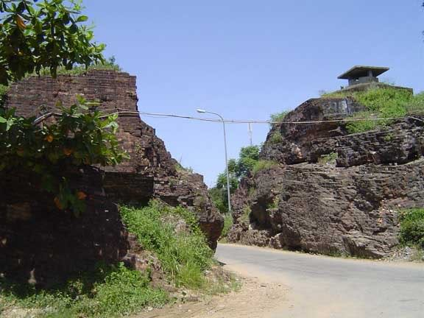
Tây Nam Môn – Cửa Hữu (vọng lâu và vòm cửa bị sập)
Cửa Hữu, có tên chữ là Tây Nam Môn, nằm ở phía Tây Nam của Kinh Thành, ở đầu đường Yết Kiêu. Phần cửa vòm được xây dựng vào năm 1809, dưới thời vua Gia Long; vọng lâu được xây dựng năm 1829, thời Minh Mạng. Đêm mồng 5/7/1885, vua Hàm Nghi đã xuất bôn từ cửa này ra khỏi Kinh Thành, để ban hịch Cần Vương. Chiến sự năm 1968, đã làm sập vọng lâu và vòm cửa.

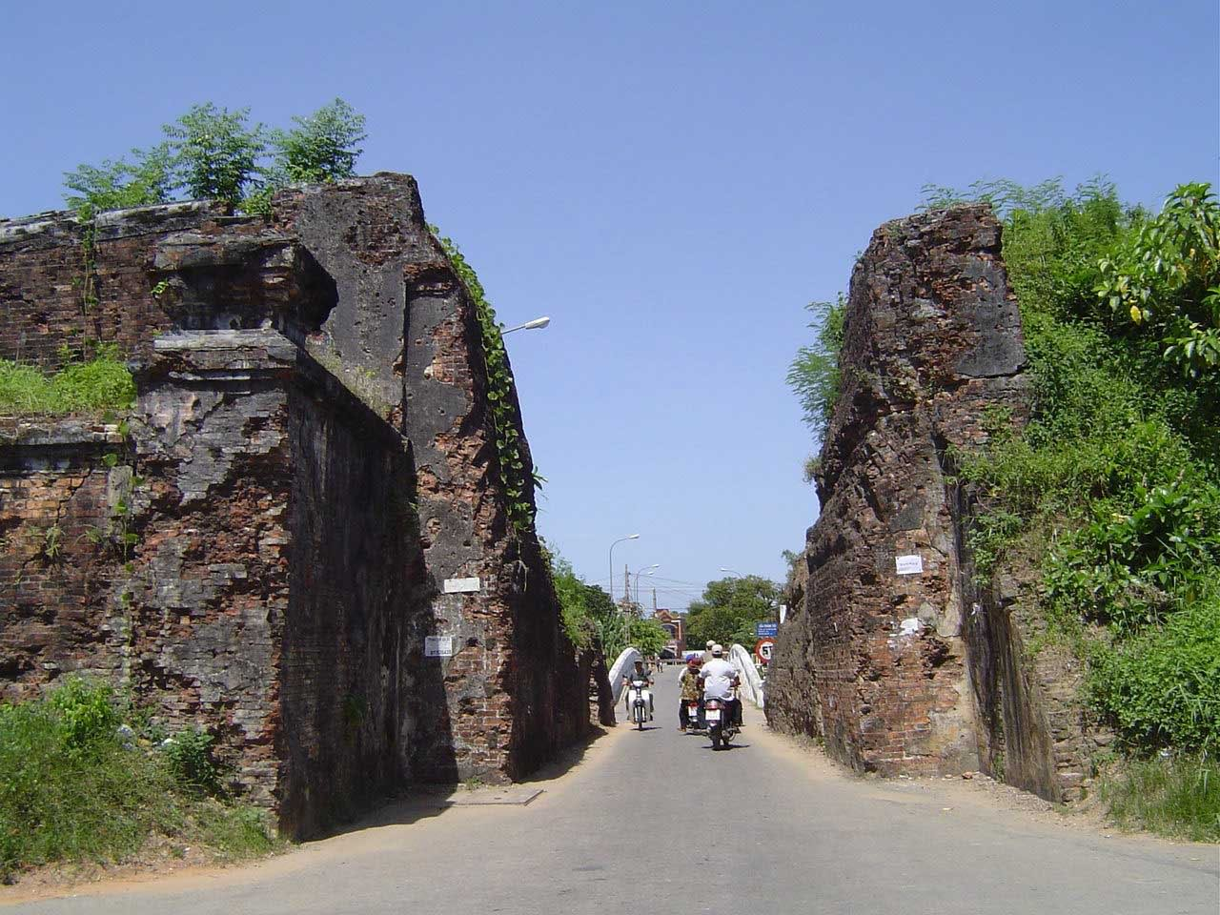
Cửa Chánh Tây
Cửa Chánh Tây nằm ở phía Tây Kinh Thành, trên đường Thái Phiên, TP Huế. Phần cửa vòm được xây dựng vào năm 1809, dưới thời vua Gia Long, vọng lầu bên trên được xây dựng năm 1829, dưới thời vua Minh Mạng. Trong chiến sự năm 1968, nơi đây từng là cửa ngõ giao tranh ác liệt, cửa bị tàn phá hoàn toàn phần vọng lầu phía trên, sau đó bị cấm đi lại. Nay cửa đã được tu sửa.

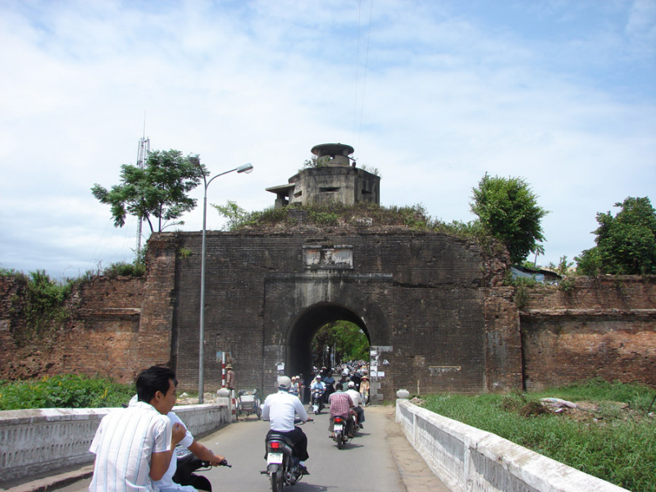
Chánh Đông Môn – Cửa Đông Ba (hiện đang được tu sửa)
Cửa Đông Ba có tên chữ là Chánh Đông Môn, tức cửa nằm ở phía Đông Kinh Thành, cuối đường Mai Thúc Loan, thành phố Huế. Địa danh này phát xuất từ tên của pháo đài Đông Hoa có từ thời Gia Long. Đến đầu thời Thiệu Trị, vì triều đình kiêng dùng tên húy của mẹ nhà vua là bà Hồ Thị Hoa, cho nên đổi tên thành Đông Gia. Nhưng nhân dân quen gọi là Đông Ba. Phần cửa vòm được xây dựng từ năm 1809, dưới thời vua Gia Long, vọng lầu được xây dựng năm 1824 dưới thời Minh Mạng. Ngày 5/7/1885, nơi đây đã diễn ra trận giao tranh ác liệt giữa quân Pháp và quân triều đình do Tôn Thất Thuyết chỉ huy. Trong chiến sự năm 1968, bom đạn đã đánh sập phần vọng lầu làm hư hại nặng nề cửa chính Đông Ba.

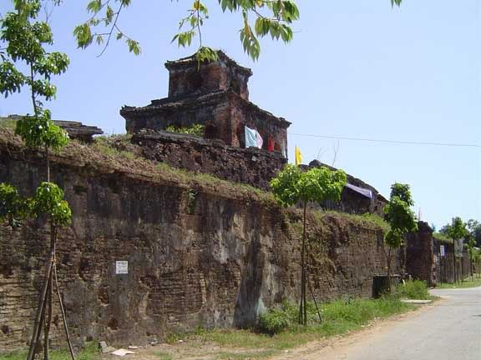
Tây Bắc Môn – Cửa An Hòa
Cửa An Hoà có tên khác là Tây Bắc Môn, cửa nằm ở góc Tây Bắc của Kinh Thành, nối từ đường Nguyễn Trãi ra thẳng đường Tăng Bạt Hổ. Phần vòm cửa được xây dựng năm 1809, dưới thời vua Gia Long, vọng lâu được xây dựng vào năm 1831, thời vua Minh Mạng. Người dân Huế gọi là cửa An Hòa vì trước mặt cửa thành này là làng An Hòa và chợ An Hòa.

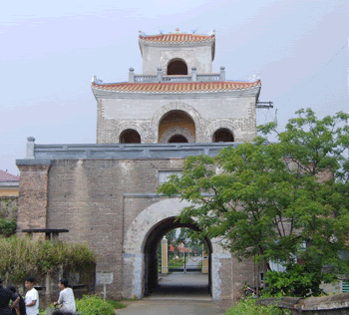
Đông Bắc Môn – Cửa kẻ Trài
Đông Bắc Môn có tên gọi dân gian là cửa Kẻ Trài, nằm ở góc Đông Bắc của Kinh Thành, bên bờ Tây của sông Đông Ba. Phần vòm cửa được xây dựng vào năm 1809, dưới thời Gia Long, vọng lầu được xây dựng vào năm 1824, dưới thời vua Minh Mạng. Ngày xưa, Kẻ Trài là tên một xóm ở phía trước cửa thành, nơi đây có chợ Mới, có Hàng Bè, có phố Đông Hội, thương nhân Bắc kỳ đưa hàng hoá vào buôn bán, họ làm lều quán lúp súp, thành những dãy nhà trài hai bên bờ sông, dân bản địa thường gọi là Kẻ Trài, từ đó cửa Đông Bắc cũng có tên là Kẻ Trài.

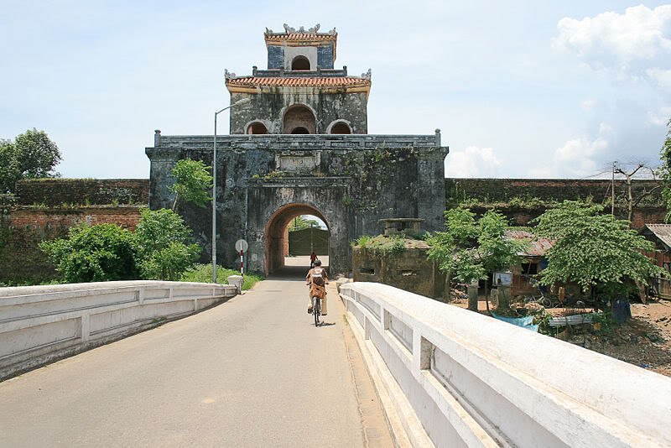
Chánh Bắc Môn – Cửa Hậu
Chánh Bắc Môn tục gọi là Cửa Hậu, vì nó tọa lạc tại mặt sau của Kinh Thành. Cửa Hậu nằm cuối đường Đinh Tiên Hoàng, nhìn ra đường Tăng Bạt Hổ. Phần cửa vòm được xây dựng năm 1809 dưới thời Gia Long. Vọng lầu được xây dựng vào năm 1831 dưới thời vua Minh Mạng. Sau khi thực dân Pháp chiếm kinh thành Huế (1885), cửa Chánh Bắc (Mang Cá lớn) và cửa Trài (Mang Cá nhỏ) bị đóng kín để lập đồn Mang Cá. Do hậu quả của chiến tranh và thiên tai cửa đã bị hư hại, nên suốt 116 năm hai cửa này vẫn chưa được khai thông. Hiện nay, cửa Chánh Bắc đã khai thông trở lại.
Ngoài 10 cửa nêu trên còn có 1 cửa nhỏ khác không thông ra ngoài là Trấn Bình Môn.

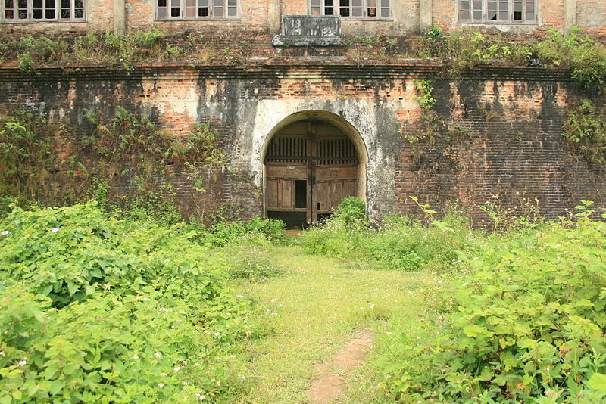
Trấn Bình Môn thông đến Trấn Bình Đài ( đồn Mang Cá)
Trấn Bình môn thuộc vòng tường thành của Kinh thành không phải là cửa thông ra ngoài thành mà là thông đến Trấn Bình đài là pháo đài phòng thủ của Kinh thành. Cửa này đươc trổ ra ở giữa đoạn thành nối hai pháo đài Bắc Định và Đông Bình (của Kinh thành) lại với nhau. Ngay trước mặt cửa là một chiếc cầu xây bằng đá và gạch bắc qua hào, dùng để nối liền mạch giao thông giữa hai địa phận của thành chính và thành phụ.
Và 2 cửa đường thủy : Tây Thành Thủy Quan và Đông Thành Thủy Quan.

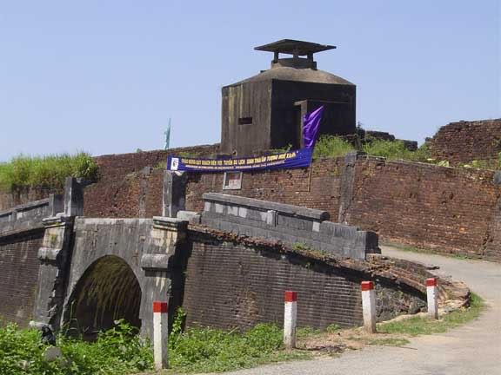
Tây Thành Thủy Quan (còn gọi là cống Thủy Quan)

Tây thành Thủy Quan là cửa đường thủy thông giữa sông Ngự Hà trong kinh thành với sông đào Kẻ Vạn khu vực Kim Long. Phía bên ngoài thành là cầu Thủy Quan (QL1A đoạn đi qua Thành phố).
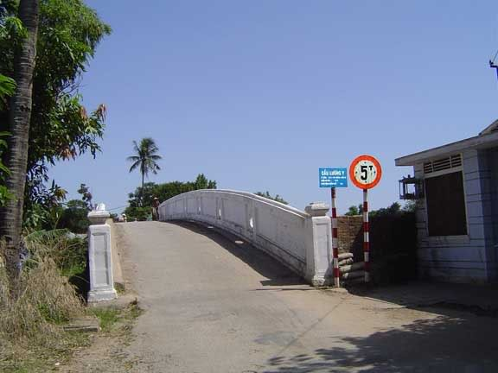
Đông Thành Thủy Quan (vẫn thường gọi là Cống Lương Y)

Đông Thành Thủy Quan cũng là một cửa thủy thông giữa sông Ngự Hà với sông đào Đông Ba, phía Đông kinh thành. Sông Ngự Hà, ban đầu mang tên Thanh Câu dài khoảng 3.600m, chảy vắt ngang qua mặt hậu trong lòng Kinh Thành theo hình thước thợ. Năm Minh Mạng nguyên niên (1820), sông được cải tạo và đổi tên thành Ngự Hà, nối liền Tây Thành Thủy Quan với Đông Thành Thủy Quan, thông nước từ sông Hương qua sông đào Kẻ Vạn với sông đào Đông Ba rồi chảy về ngã Bao Vinh hợp lưu cùng sông cái đổ nước ra cửa Thuận An.
Cửa này thông ra phía bên ngoài thành qua cầu Thanh Long (đường Huỳnh Thúc Kháng), cây cầu này là nơi mà trong cuộc binh biến 1885 Tôn Thất Thuyết đã bố trí mai phục để chặn quân Pháp từ Tòa Khâm sứ bên kia sông Hương qua ứng ứng cho đồn Mang Cá. Hồi ấy, khi đọc xong tiểu thuyết lịch sử “Huế 1885″ của Thái Vũ, mỗi lần qua đây tôi đều ngoái nhìn cửa thủy thành, cố hình dung ra cảnh chiến đấu hào hùng của hơn 100 năm về trước.
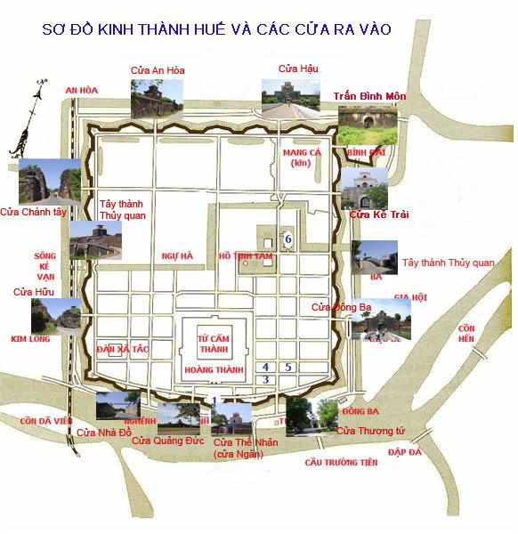
Nguyễn Văn Liêm

